Dos de cabillaud aux épices citron et lait de coco
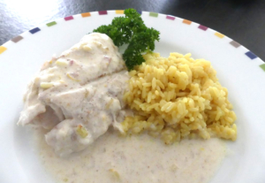 Pour 4 Croquants-Gourmands
- 4 dos de cabillaud (≅ 600 g)
- ¼ de càc de gingembre en poudre
- ¼ de càc de paprika
- ¼ de càc de muscade râpée
- ¼ de càc de cumin en poudre
- 2 càs de noix de coco râpée
- 1 citron non traité
- 1 oignon
- 1 càc d'ail en poudre
- 300 ml de lait de coco
- Huile d'olive
- Piment d'Espelette
- sel & poivre du moulin
1 plat à four légèrement huilé
Préchauffage du four à 205°C 
Mélanger les épices et la noix de coco râpée.
Essuyer les morceaux de poisson (décongelés pour moi) les saler, les poivrer et les enduire du mélange d'épices sur les deux faces.
Les déposer côte à côte dans le plat.
Râper le zeste de citron et exprimer le jus.
Émincer finement l'oignon et le faire rissoler à feu doux dans un filet d'huile.
Lorsque les dés d'oignon sont translucides et bien moelleux, ajouter l'ail, remuer et laisser revenir un instant.
Verser le lait de coco, saler et laisser mijoter 5 minutes à feu doux.
Ajouter le jus et le zeste de citron, du poivre, une bonne pince de piment d'Espelette, bien mélanger et verser la sauce sur le poisson.
Enfourner pour 15 minutes. Vérifier la cuisson du poisson.
Servir chaud .
J'ai accompagné d'un délicieux riz au citron.

